# Création d'une Application Prédiction de Marques de Voitures

Sommaire

1. Introduction

2. Thème

3. Concept Général

4. Comparaison avec les Applications Existantes

5. Codes

6. Démo

7. Conclusion

1. Introduction

L'analyse d'image en data science implique l'extraction d'informations visuelles à partir de données graphiques. En utilisant des techniques telles que la vision par ordinateur et l'apprentissage profond, elle permet la reconnaissance d'objets, la détection de motifs et la classification, contribuant ainsi à des applications diverses telles que la santé, la sécurité et le marketing.

1. Thème

Nous avons opté pour le sujet de la prédiction des marques de voitures en raison de son importance dans notre vie quotidienne. En outre, nous cherchons à approfondir notre compréhension du concept général de la prédiction des marques de voitures, en explorant comment les intégrer efficacement dans des projets futurs.

1. Concept Général

Pour l'Application la prédiction des marques de voitures & Bibliothèques Utilisées :

On a utilisé la bibliothèque Keras pour effectuer une prédiction à l'aide d'un modèle préalablement entraîné. La fonction principale, "make_prediction", prend en entrée un modèle neuronal ("model"), le chemin d'une image ("image_path"), et une cartographie de classes ("class_mapping"). Elle charge une image, la prépare pour l'inférence, effectue la prédiction à l'aide du modèle, puis retourne le nom de la classe prédite en se basant sur la cartographie de classes fournie.

Bibliothèques Utilisées :

NumPy (numpy): NumPy est une bibliothèque fondamentale pour le calcul numérique en Python. Elle est utilisée pour manipuler des tableaux et des opérations mathématiques.

Keras (de keras.preprocessing import image): Keras est une interface haut niveau pour construire et entraîner des modèles d'apprentissage profond. Dans ce cas, la partie `keras.preprocessing` est utilisée pour charger et prétraiter les images avant de les soumettre au modèle pour la prédiction.

1. Codes

- Codes pour la prédiction des marques de voitures à partir de données

1. Démo

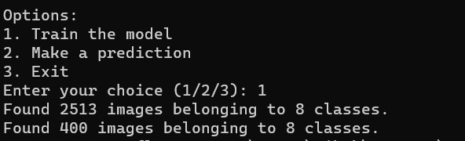

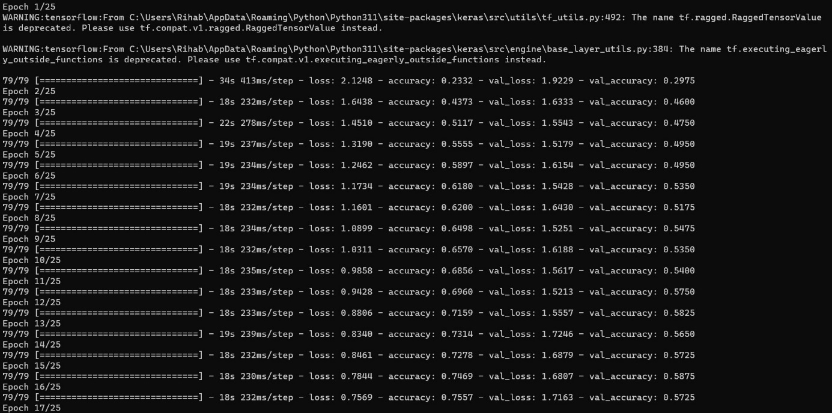

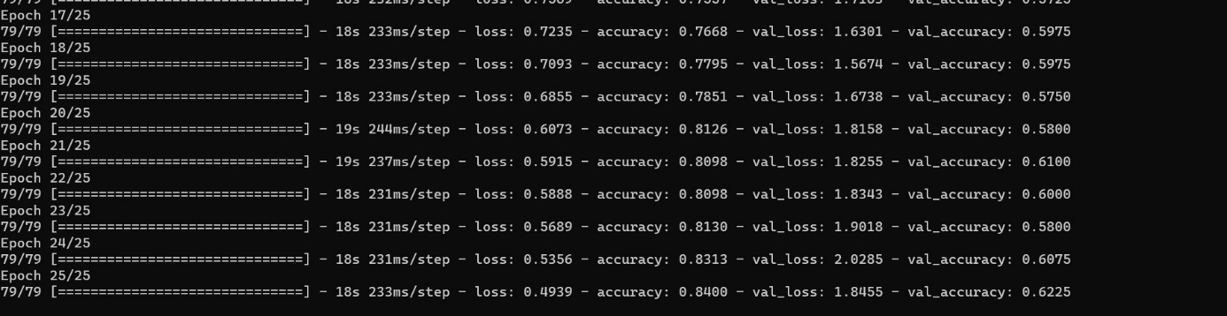

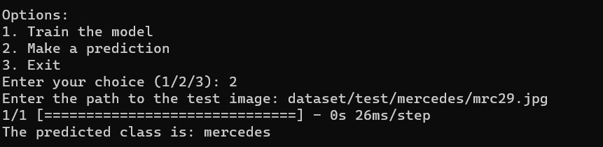

1. Conclusion

- Contribution à une expérience utilisateur plus inclusive

- Perspectives futures avec l'avancement de la technologie